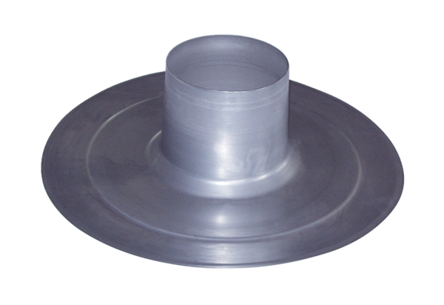Dachówka DP 125 AOpakowanie jednostkowe: 1 sztukaAsortyment: B
Numer artykułu: 0092.0382Producent: MAICO

